**Massa tips när du jobbar med olika grafer**

I detta dokument har vi samlat ett antal olika tips som du har nytta av när du jobbar med grafer. De kommer inte i någon bestämd ordning om de inte hänger ihop på något sätt.

**Spara undan dina grafer för senare bruk!**

Låt oss säga att du arbetar med Exponentialfunktionen och vill spara ett antal inmatningar av olika funktioner. Du vill ha viss fönsterinställning och speciella färger och linjestilar för de olikas funktionerna. Nu kan du ju inte ha dem i Y=editorn så länge eftersom du ska syssla med andra funktioner också.

Så här ser det ut i editorn för funktioner:

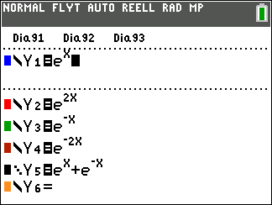

Och så här ser plottningen ut med de valda inställningarna:

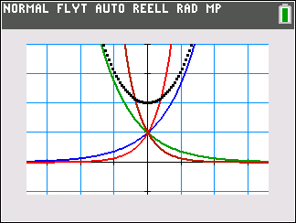

Ett sätt är då att spara dem i det vi kallar **Grafdatabas**, GDB. I en grafisk databas (GDB) lagras den uppsättning element som definierar en viss graf. Du kan återskapa grafen från dessa element. Man kan lagra upp till 10 GDB:er i variabler, GDB 0 till GDB 9 och återkalla dem för att återskapa grafer.

En GDB lagrar följande element i en graf:

* Grafiskt läge (MODE)
* Fönstervariabler (Window)
* Formatinställningar (
* Alla funktioner i Y=-editorn och inställningen (färg, plottningsstil med mera) för varje funktion.

GDB:er innehåller inte ritade objekt (som skapats från ritningsmenyn ”draw”) eller definitioner av statistiska plottningar.

Så här går det till: Tryck y < för att komma till funktioner för ”ritning” av olika slag. Gå till LAGRA och väljs där LAGRA GDB.

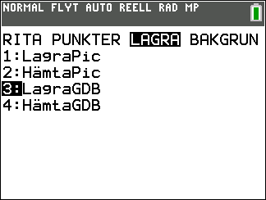

Du väljer nu att lagra GDB 1

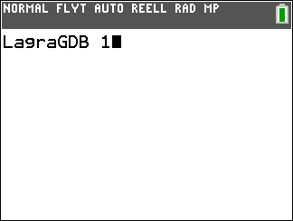

När du tryckt på Í så står det Klar på skärmen. Nu kan du ta bort dina inmatningar och mata in andra funktioner med andra inställningar för fönster, färger, rutnät med mera

Tänk på att du måste komma ihåg vad GDB 1 innehåller. Om du sparar som GDB 1 en gång till med ett annat innehåll så ersätts det gamla med det nya. Du kan naturligtvis spara variabeln GDB 1 på din dator. Använd då det kostnadsfria programmet TI Connect CE.

**Varför är det tomt i mitt fönster?**

På räknaren finns ett stort antal zoom-inställningar när man plottar grafer. Även om de hjälper till så att man får ”snygga” plottningar som oftast visar det väsentliga får man inte glömma bort att man också får hjälp av att förstå hur olika typer av funktioner beter sig. Man har alltså stor nytta av goda matematiska kunskaper. Nedan ett exempel där zoom-funktionerna kanske inte räcker till.

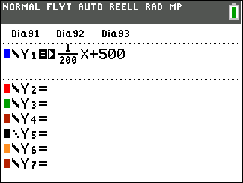

Om vi plottar funktionen Y1 i med inställningen **ZDecimal** blir det så här:

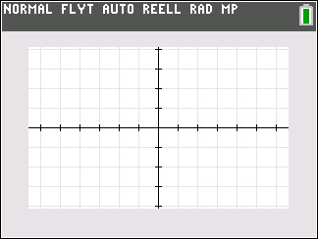

Av funktionsuttrycket kan man se att den räta linjen skär *y*-axeln när y-värdet är 500. Vi ställer om fönstret så att **Ymax** blir lite mer än 500, säg 600:

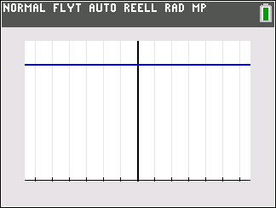

Nu ser de ut som vi har en funktion som är en rät linje parallell med *x*-axeln. Vi tittar nu närmare pen gång till på uttrycket. Om x är så blir ju *y*-värdet 0. Vi väljer då ett **Xmin** som är mindre än säg  
 -125 000. Då bör vi också ställa om **Xmax**. Vi väljer **Xmax** till 25 000. Se nedan:

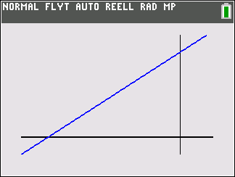

Jättebra linje men nu blir skärmen alldeles grå. Vi vill ju kunna avläsa skalstrecken på axlarnas. Vi tittar på fönstret igen:

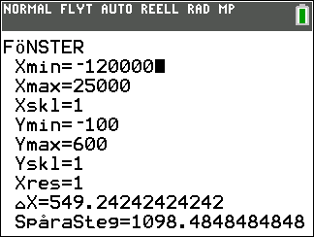

Vi ser att vi blir tvungna att ställa om **Xscl** och **Yscl**. Vi fick ett rutnät där rutnätslinjerna sitter så tätt att de fyller hela skärmen. Vi ställer om så att **Xscl** är 25 000 och **Yscl** sätter vi till 100. Vi skriver också in värden vid axelmarkeringarna så att det blir lätt att göra avläs-ningar.

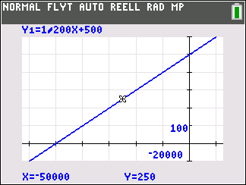

Spåra nu på linjen var som helst. Gå sedan till grund-fönstret och skriv enligt skärmen nedan till höger och lagra värdet för x- och y-koordinaten i variablerna A och B.

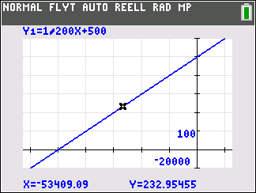 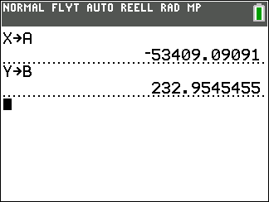

Välj nu en ny punkt på linjen och spara värdena på koordinaterna i variablerna C och D.

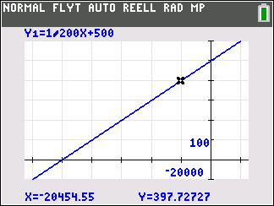 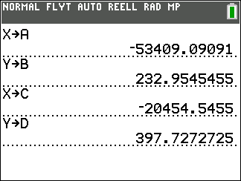

Nu kan vi beräkna linjens lutning eller *k*-värde:

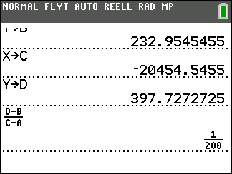

Försök nu också med funktionen Y2 nedan

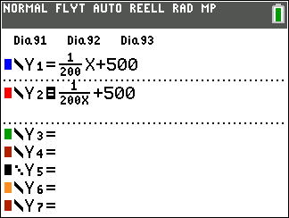

Fönstret **ZDecimal** ger detta fönster. Här syns ingenting.



Så här kan det se ut i ett bra fönster

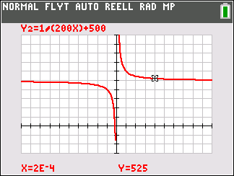

**Styckvisa funktioner och lite om sant och falskt**

Placera först markören i inmatningsläget för funktioner. Tryck på tangenten ». Då öppnas en rullgardinsmeny med en massa olika funktioner. Gå till alternativ **B styckvis** och väljs det alternativet. Nu kommer det upp ett fönster. Välj där att du ska ha 1 del och tryck sedan på Í.

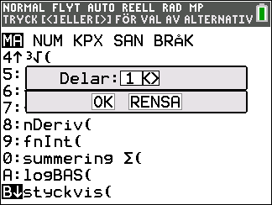

Nu ser det ut så här i Y=-menyn:

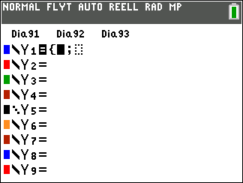

Nu ska vi plotta funktionen  för det ser då ut så här efter inmatning:

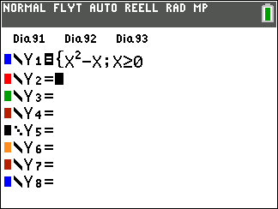

Tecknet  hämtar du genom att gå till testverktygen. Tryck på y :

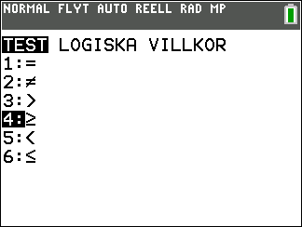

Så här blir plottningen

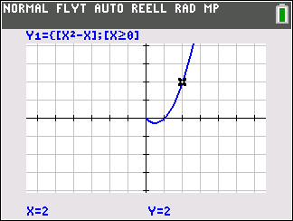

Nu prövar vi detta:

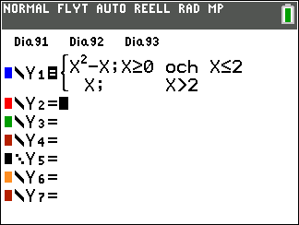

Den logiska operatorn och finns också i testmenyn under LOGISKA:

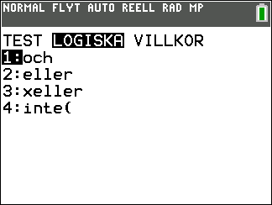

Så här blir plottningen:

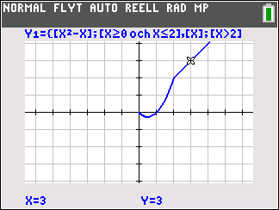

Det finns också några andra funktioner. Pröva att skriva Y2=Y1>2.

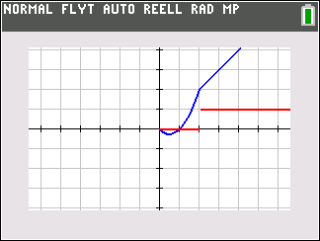

En bra tillämpning på styckvis funktion är följande:



**Kostnaden för en läkarundersökning hos en mottagning baseras på den tid undersök-ningarna tar. Upp till 10 minuter kostar 100 kr. Över 10 minuter och upp till 20 minuter kostar 175 kr. Över 20 minuter kostar 175 kr plus 15 kr per minut över 20 minuter.**

Funktionen kan man skriva så här:



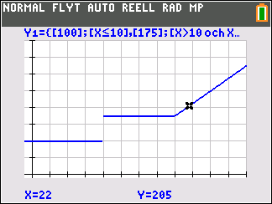

Mottagningen är intresserad av att ha få lite statistik över sina patienter och hur lång tid undersökningarna tog. De vill också få en snabb sammanställning över intäkterna från patienterna. I statistikeditorn lägger vi nu i lista L1 in den undersökningstiden för varje patient, i lista L2 de kumulerade frekvenserna för L1. (tryck på y 9, välj OPS och sedan 6:kumSum) och i lista L3 har vi kostnaden för varje patient. Titta på formeln i kolumnhuvudet. Där står:



Vi har citattecken omkring formeln. Det betyder att om vi gör redigeringar i lista L1 så uppdateras data i L3. Det är ju så kalkylprogram fungerar.

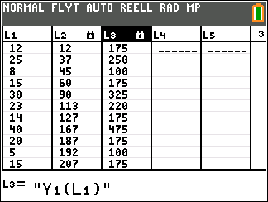

Nu kan man direkt beräkna en del statistiska mått i grundfönstret. Medelvärdet för undersökningstid ligger alltså på ca 23 minuter och i genomsnitt betalar en patient 260 kr.

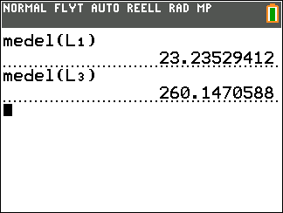

Här ett diagram som visar fördelningen av undersök-ningstid för 34 patienter. Vi ser att 8 patienter har en undersökningstid mellan 20 och 25 minuter.

